LAB 5
57117131 周煦彭
TASK1
对DNS server进行相关配置
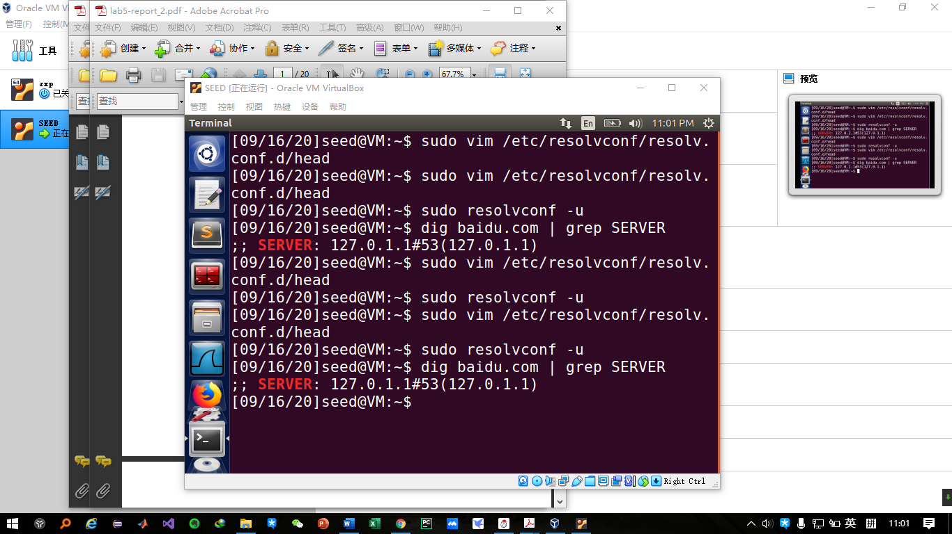
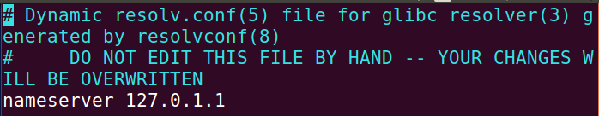
在etc/resolvconf/resolv.conf.d/head添加DNS server信息
并且dig显示成功

TASK2
配置BIND9服务器
确认dump-file条目已经在目录中存在，
关闭DNSSEC
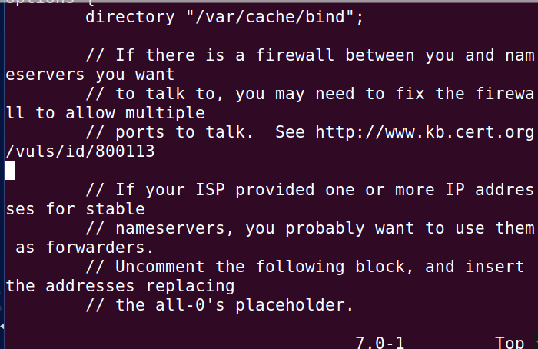
并且清空缓存，重启服务器
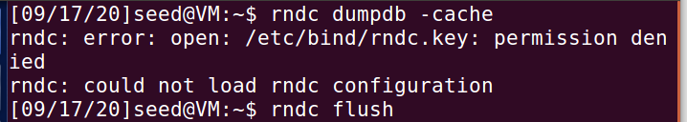
TASK3
在本地DNS服务器中配置区域。在/etc/bind/named.conf中新建区域，并且在/etc/bind/named.conf中添加信息。
在/etc/bind/192.168.0.db配置反向查找区域文件:,重启服务器并测试
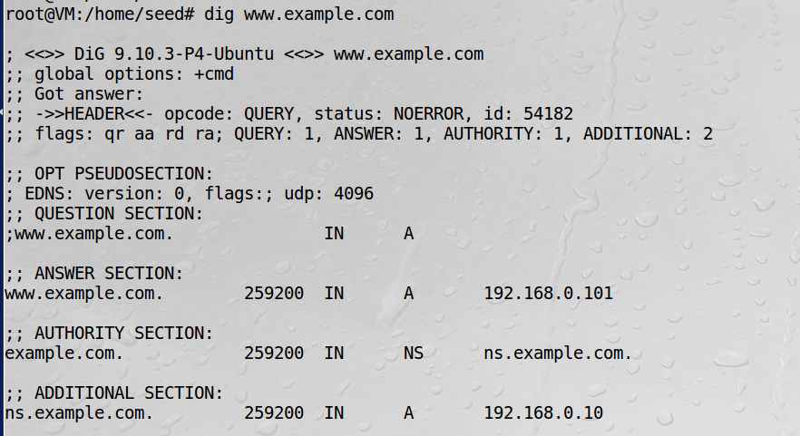
重启DNS server.输入dig example.com命令，DNS实现反向解析
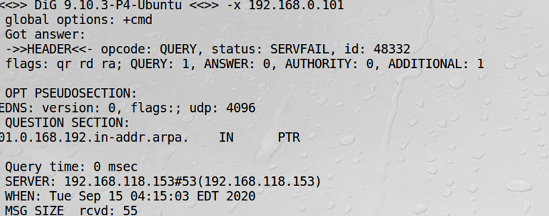

TASK4
直接修改用户机的/etc/hosts文件，可以将example.net重定向到恶意站点（
图为修改前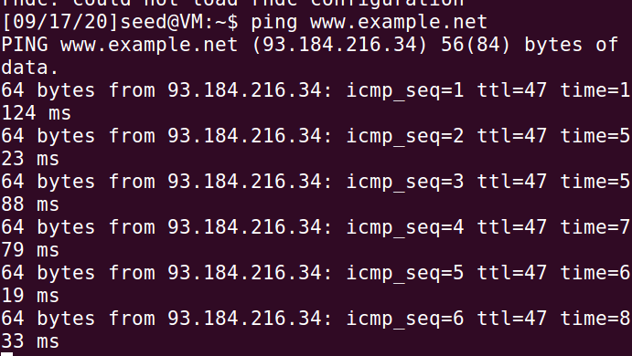
如图修改前可以ping通www.example.net
修改hosts文件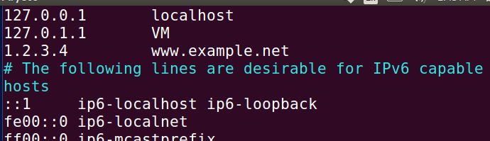
再ping时地址发生改变
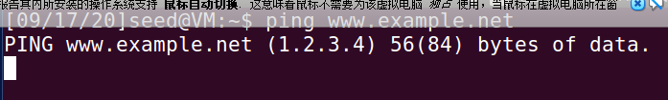
TASK 5
攻击www.example.net结果如图
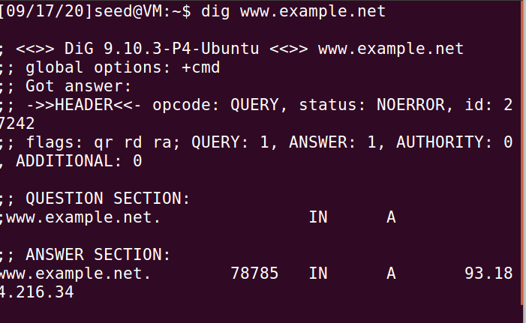
进行攻击伪造
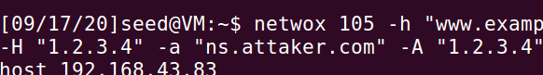
攻击分析
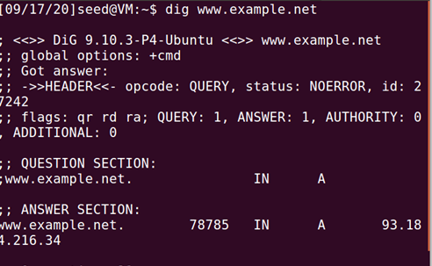
TASK 6
清空DNS缓存后，嗅探来源为本地DNS Server的IP地址的数据包注意设置
-s raw和-T 600。需要注意spoof设置为raw，以及攻击前对服务器缓存进行刷新处理避免上一次攻击的影响。攻击界面如下
此时wireshark的信息捕捉如下图：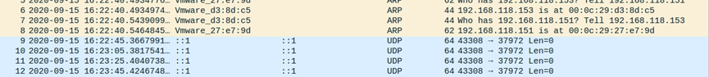
DNS缓存污染成功

TASK7
修改攻击者的/etc/bind/named.conf文件，再将DNSserver缓存清空，
查看DNS缓存，发现攻击成功。

